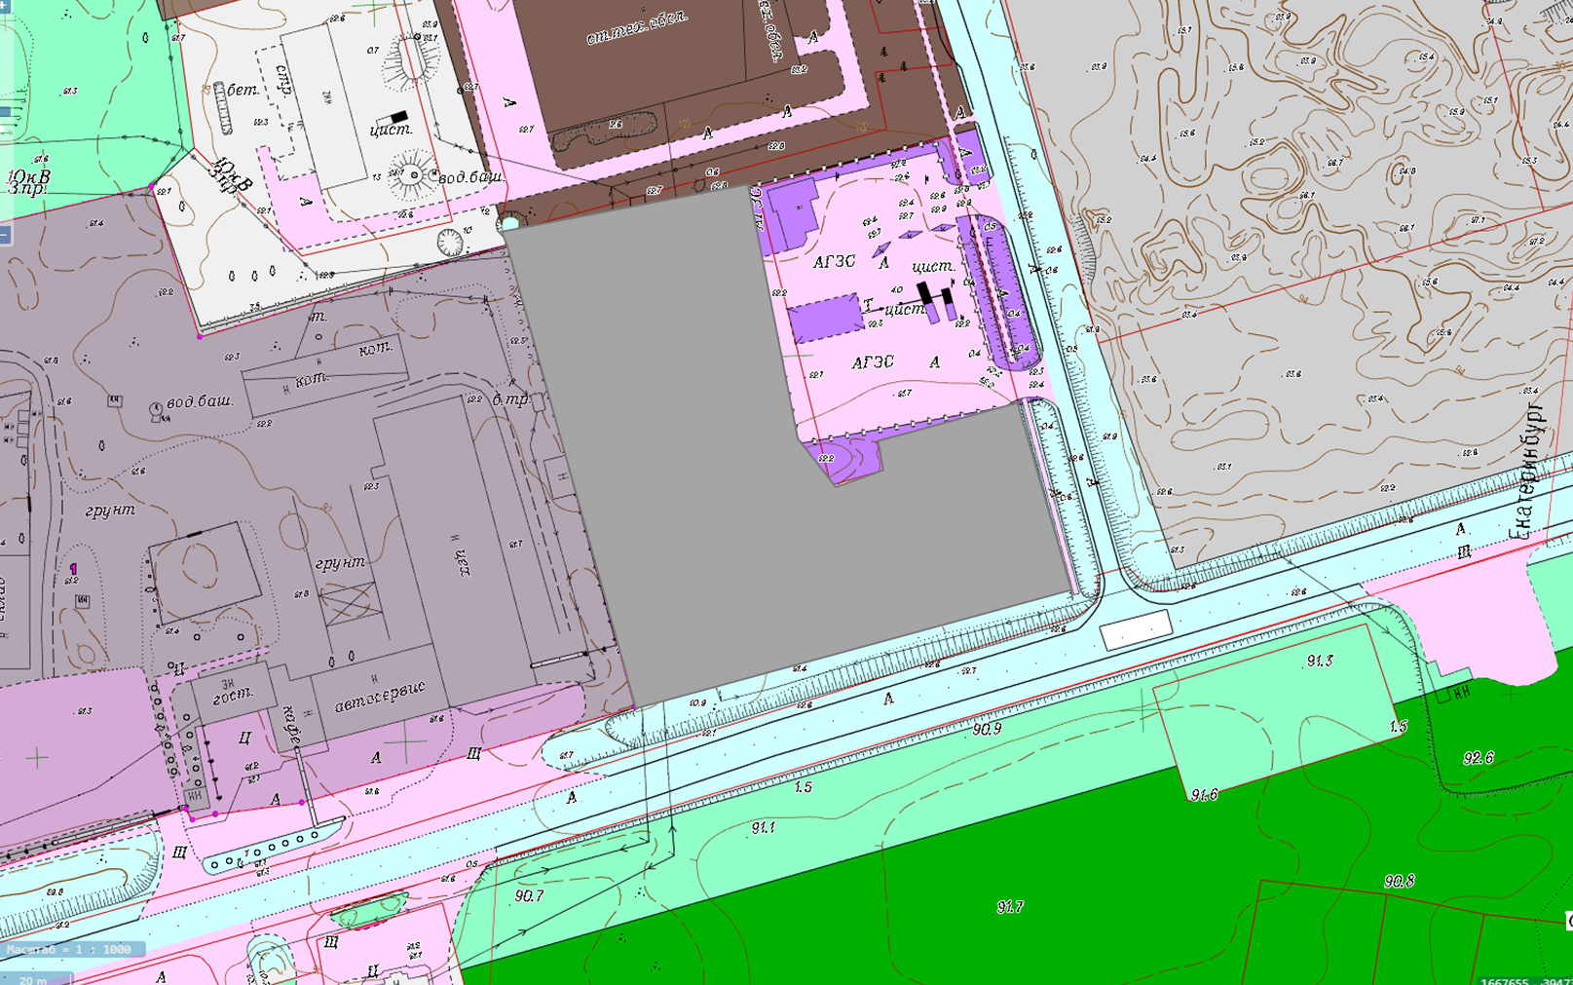

**ЗОП**

Исключить часть территории из территориальной зоны ЗОП (Земли общего пользования) в границах земельных участков с кадастровыми номерами 66:46:0108003:318 и включить в границы территориальной зоны П-4 (Производственная зона IV класса опасности города Камышлов Камышловского городского округа) кадастровым номером 66.46.1.18

**П-4**

Приложение №6

к Решению Думы Камышловского городского округа

от ___________ №_____